NASTAVA NA DALJINU, 4. RAZRED
NASTAVNA JEDINICA: BEDR
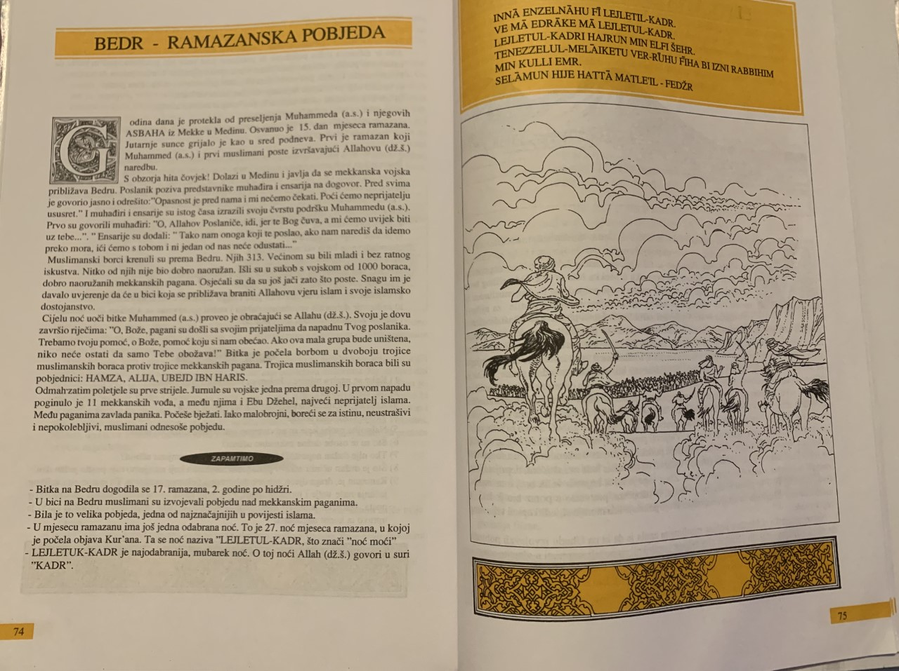

DRAGI UČENICI, U VAŠIM UDŽBENICIMA NA STRANI 74 I 75 IMATE TEKST O BEDRU, RAMAZANSKOJ POBJEDI.
NA VAMA JE ZADATAK PROČITATI OVAJ TEKST, A NAKON TOGA PREPRIČATI TEKST I NAPISATI U BILJEŽNICU, ILI AKO VAM JE LAKŠE PUTEM AUDIO ILI VIDEO ZAPISA PREPRIČATI GA.

MOŽETE POSLUŠATI ILAHIJU: https://youtu.be/78YM1p5LC-A

ZADAĆU MOŽETE FOTOGRAFIRTI ILI SNIMITI I POSLATI SVOME VJEROUČITELJU!

